План-конспект занятия по теме
«Корабельная архитектура»

Ход занятия:
I. Организационная часть.
Оргмомент.
Построение в одну шеренгу, расчет по порядку номеров, рапорт командира о готовности к занятию.
Настрой на занятие. Разъяснение цели и задач занятия.
II. Основная часть
Инструктор:
Корабль —1) многомачтовое парусное судно с прямыми парусами; 2) в общем смысле — крупное морское судно.
В эпоху парусного флота кораблём называлось любое мореходное судно, за исключением маломерных. Чаще всего, однако, под кораблём понимали трёхмачтовый корабль, то есть имеющий прямые паруса на всех трёх мачтах, сейчас — любое многомачтовое парусное судно с прямыми парусами.
В современной классификации парусных судов корабль — большое судно с прямым парусным вооружением на всех мачтах (числом три и более).
В военно-морском флоте все вооружённые суда (включая подводные лодки, малые ракетные катера, и пр.) называются кораблями.
Судно — по определению военно-морского словаря, плавательное средство, используемое в качестве транспортного средства.
Судно — это сооружение, созданное для плавания. Часто полагают, что слова «судно» и «корабль» — синонимы. Однако это не совсем правильно. В современном торговом флоте применяют исключительно термин «судно», в военном — «корабль». Подобное разделение сложилось постепенно. В парусную эпоху кораблём называли лишь определённый тип судов — с прямыми парусами на всех мачтах. Причём число мачт должно было быть не менее трёх. Таким образом, настоящими кораблями считались только линкоры, фрегаты, корветы и некоторые торговые суда. Ещё сто лет назад моряк никогда бы не назвал двухмачтовое военное судно кораблём — это сочли бы безграмотным. Вид парусного судна определяли по типу парусного вооружения, которое включало в себя рангоут (деревянные или стальные элементы мачт и реев), такелаж (пеньковые или металлические канаты, расположенные на мачтах) и собственно паруса.
Когда государь император российский Пётр Алексеевич в юности, задумав создавать русский флот, поехал учиться корабельному строительству в Голландию. В то время там работали самые лучшие мастера. Пётр работал плотником на судостроительной верфи в городе Заандаме. И, конечно же, усвоил там голландские морские термины.

Рассмотрим главные элементы маломерного судна.
Корпус — основная часть любого судна, состоящая из набора (каркаса) и обшивки. Набор представляет собой совокупность продольных и поперечных связей, обеспечивающих корпус жесткостью и придающих ему соответствующую форму.
Нос судна — передняя по ходу часть судна.
Корма — задняя часть судна.
Борт — боковая сторона корпуса. Каждое судно имеет два борта — правый и левый. Для определения бортов нужно стать лицом К носу судна, при этом справа будет правый борт, слева — левый.
Ватерлиния — теоретическая или условная линия, получающаяся от пересечения поверхности корпуса судна с горизонтальной плоскостью или уровнем воды. Грузовая ватерлиния — ватерлиния при наличии на судне установленного для него количества грузов и пассажиров. Грузовую ватерлинию рекомендуется провести контрастной краской вокруг всего корпуса. Грузить судно на осадку выше грузовой ватерлинии нельзя.
Осадка — размер погружения в воду корпуса судна. Различают осадку груженого судна и порожнего. Измеряется осадка от нижней кромки днища судна или от кромки лопасти гребного винта до действующей ватерлинии. Каждому водителю необходимо точно знать осадку своего судна в зависимости от загрузки, чтобы при плавании на мелководных участках не допускать посадки судна на мель или повреждения гребного винта.
Надводный борт — часть борта, находящаяся выше грузовой ватерлинии. В связи с тем, что при правильной загрузке судна надводный борт в обычных условиях не погружается в воду, его иногда называют «сухим бортом».
Минимальная высота надводного борта — наименьшее расстояние от действующей ватерлинии до линии палубы или выреза в транце при полном водоизмещении судна.

Изучение основных частей корпуса шлюпки

Для начала рассмотрим костяк корабельного корпуса, его скелет. Кстати, он похож на скелет громадного морского животного. Корабельный скелет называется набор.
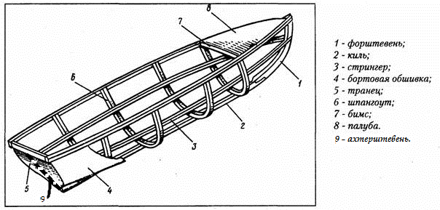
Рис. 1 Корпус шлюпки.
Форштевень - носовая оконечность судна, являющаяся продолжением киля.
Киль - балка, служащая основным продольным креплением и связью днища судна.
Стрингер - продольный брус вдоль корпуса судна, являющийся опорой для шпангоутов.
Бортовая обшивка - основная часть судна, состоящая из оболочки и каркаса (набора корпуса судна) обеспечивает плавучесть, общую и местную прочность судна, а также возможность размещения людей, грузов, оборудования, вооружения.
Транец - плоский срез кормы судна. Транец может быть вертикальным или наклонным
Шпангоут - поперечный кривой брус в корпусе судна, обеспечивающий прочность и устойчивость бортов и днища.
Бимс - поперечные балки, соединяющие борта судна и служащие основанием палубы.
Палуба - горизонтальное перекрытие из настила и набора (бимсов, карлингсов и др.) в корпусе судна. Верхняя палуба обеспечивает общую прочность и поперечную жесткость судна. Нижние палубы разделяют корпус по высоте и служат для размещения пассажиров, грузов, оборудования. Палубы, ограничивающие сверху надстройки, называются палубами надстроек
Ахтерштевень - брус, составляющий заднюю оконечность корабля; к нему подвешивается руль.
Занятие 2
Изучение рангоута судна.

Рангоут судна
Рангоут (от нидерл. rondhout, букв. — круглое дерево) — общее название устройств для подъёма и растягивания парусов, он обеспечивает их постановку и удержание в штатном (рабочем) положении. С древних времён, когда рангоут изготовляли исключительно из дерева, все его части называют рангоутными деревьями, несмотря на то, что в настоящее время для сооружения рангоута используют многие материалы нерастительного происхождения.

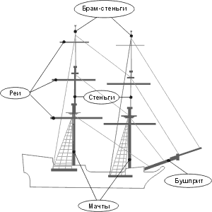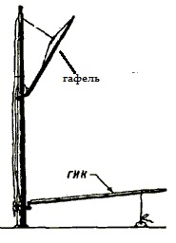
Рис 2. Рангоут парусного корабля

К рангоуту относятся:
Мачты — вертикально стоящие рангоутные деревья, являющиеся основой для крепления реев и такелажа.
- Фок-мачта-первая, считая от носа к корме, мачта.
- Грот мачта-вторая мачта (если 4 и более мачт, то первая грот-мачта, вторая грот-мачта).
- Бизань-мачта- кормовая мачта.
Стеньги — вертикально стоящие рангоутные деревья, являющиеся продолжением мачт.
В местах соединения мачты и стеньги устанавливались марсы и салинги.
Реи — горизонтальные рангоутные деревья, служащие для несения прямых парусов, которые крепятся к реям своей верхней шкаториной.
Рю (латинские реи) — служат для несения латинского паруса.
Гафели — как и другие части рангоута, служат для несения косых парусов, особенность гафеля — возможность свободно перемещаться от траверза одного борта до траверза противоположного.
Гики — рангоутные деревья, служащие для растягивания нижней шкаторины косых парусов, могут быть глухо закреплены или быть подвижными.
Бушприт — наклонная мачта, устанавливаемая на носу судна, служит для подъёма и крепления кливеров, а также разноса стоячего такелажа, продолжением бушприта может быть утлегарь и бом-утлегарь.
Изучение парусного вооружения судов

Парусное вооружение судов
По типу парусного вооружения выделяют следующие типы судов:
Суда с прямым парусным вооружением — имеют прямые паруса на всех мачтах;
Суда со смешанным парусным вооружением — имеют как прямые, так и косые паруса на мачтах;
Суда с косым парусным вооружением — имеют косые паруса на всех мачтах;
Разделение условно, так как возможны сочетания прямых и косых парусов у всех типов. Однако прямым считается вооружение, при котором главными являются прямые паруса (приспособленное прежде всего для них), а косым — где главные паруса косые. Большие парусные суда могут иметь любой тип парусного вооружения. Малые парусные суда чаще всего имеют только косое вооружение.
Прямые паруса — паруса, которые ставятся поперёк судна и крепятся к реям, поднимающимся на мачты и стеньги. Имеют вид равнобокой трапеции.
Косые паруса — паруса, которые ставятся близко к диаметральной плоскости судна. Имеют множество видов.
- Латинский парус - имеет вид прямоугольного треугольника. Верхней шкаториной (гипотенузой) крепится к рейке, наклоненному вперед. Для латинских парусов реек носит название «Рю»
- Бермудский парус — треугольный парус, передняя шкаторина которого растягивается по мачте, а нижняя по гику.
На данный момент является наиболее распространённым типом паруса на яхтах. По простоте управления, постановки и тяговым характеристикам является бесспорным лидером.
- Люгерный (рейковый) парус — разновидность косого паруса.
Парус чаще всего в форме неправильной трапеции, верхней шкаториной крепится к рейке, нижней — к гику.
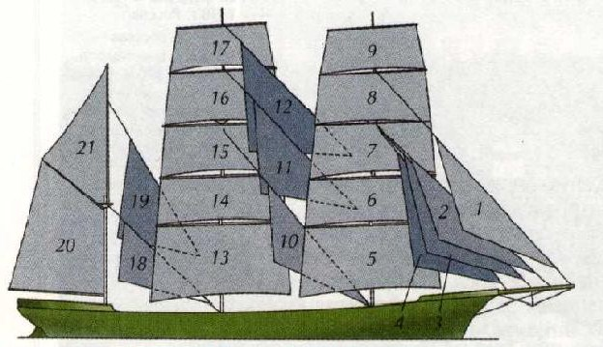
Рис. 3 Парусное вооружение барка.
1 — бом-кливер; 2 — кливер; 3 — мидель-кливер; 4 — фор-стень-стаксель; 5 — фок; 6 — нижний формарсель; 7 — верхний фор-марсель; 8 — форбрамсель; 9 — фор-бом-брамсель; 10 — грот-стень-стаксель; 11 — грот-брам-стаксель;12 — грот-бом-брам-стаксель; 13 — грот; 14 — нижний грот-марсель; 15 — верхний грот-марсель; 76 — грот-брамсель; 17— грот-бом-брамсель; 18 — апсель; 19 — крюйс-стень-стаксель; 20 — бизань; 21 — топсель.

Кливер (нидерл. kluiver) — косой треугольный парус, прикреплённый к снасти, идущей от мачты к концу бушприта
Гафельный парус — вид косого паруса, парус в форме неправильной трапеции, который верхней шкаториной крепится к гафелю, нижней — к гику
Стаксель (нем. stagsegel, «штаговый парус») — треугольный парус. Ставится передней шкаториной на штаг — снасти стоячего такелажа судна, поддерживающего мачту спереди. В общем случае — треугольный косой парус, поднимаемый по штагу между мачтами или впереди фок-мачты.
Спинакер (англ. spinnaker) — тип паруса, предназначенный для использования на полных курсах, от галфвинда до фордевинда. Яхта

Изучение типов парусных кораблей

Типы парусных кораблей
Независимо от фактических размерений современные парусные суда по типу парусного вооружения делятся на большие и малые парусные суда.
Большие парусные суда имеют две мачты и более. Двухмачтовые большие суда имеют фок-мачту и грот-мачту, остальные — фок-мачту, одну или более грот-мачт и бизань-мачту.
Малые парусные суда имеют одну или две мачты. Чтобы подчеркнуть их отличие от больших, малые двухмачтовые парусные суда имеют только грот-мачту (первая от носа) и бизань-мачту (вторая). Бизань-мачта, как правило, значительно меньше грот-мачты, поэтому такие суда иногда называют «полуторамачтовыми». Исторически существовали маломерные парусники с тремя и более мачтами (например, люггер).

Большие суда с прямым парусным вооружением

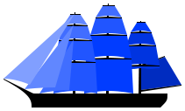
Корабль (фрегат) имеет прямое вооружение на всех мачтах (числом три и более).
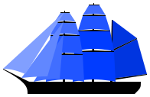
Барк имеет не менее трёх мачт, несёт косые паруса на бизань-мачте и прямые паруса на остальных мачтах.

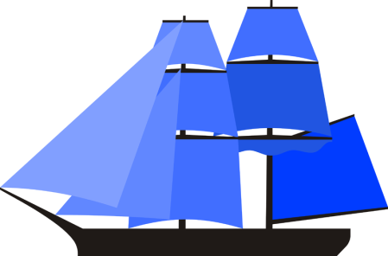

Бриг всегда имеет две мачты с прямыми парусами.

Большие суда со смешанным парусным вооружением

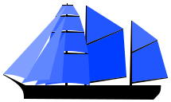
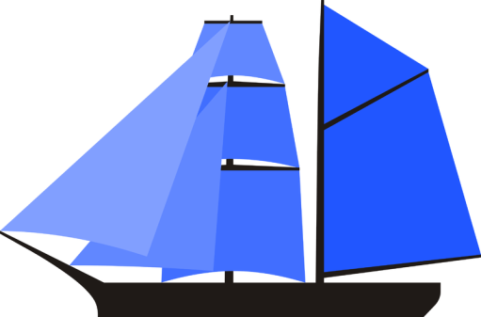

Бригантина (шхуна-бриг) имеет две мачты, несёт прямые паруса на фок-мачте и косые на грот-мачте.

Баркентина имеет не менее трех мачт, из которых на первой (фок-) мачте несёт прямые паруса, а на остальных — косые.

Большие суда с косым парусным вооружением

Большие суда с косым парусным вооружением называются шхунами. Тип шхуны определяется типом основных и дополнительных парусов на мачтах.

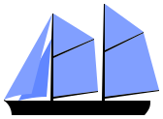
Гафельная — оснащена гафельными парусами.

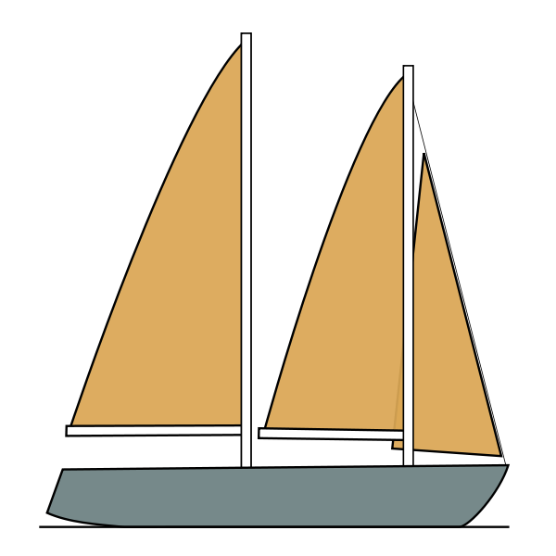
Бермудская — оснащена бермудскими (треугольными) парусами.

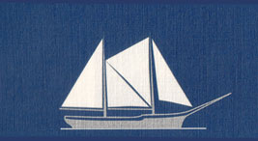
Стаксельная — основными являются стаксели на всех мачтах, их дополняют трисели и бизань.
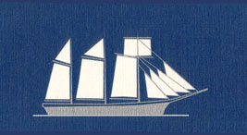
Марсельная — дополнительно к косому фоку, имеет прямой марсель на фок-мачте. Может иметь прямой брифок

Последние два типа являются, строго говоря, смешаными. Однако по традиции называются шхунами и относятся судам с косым вооружением. Отличие двухмачтовой марсельной шхуны от бригантины в том, что у первой рангоут и такелаж приспособлены прежде всего под косые паруса, а прямые устанавливаются дополнительно.

Малые суда

Двухмачтовые

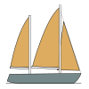
Кеч — тип парусного вооружения. Судно имеет грот- и бизань- мачты. Определяющим признаком является то, что у кеча головка баллера руля расположена позади бизань-мачты. При вооружении судна Кечем площадь бизани составляет 15 — 25 %% от общей парусности.
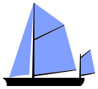
Йол — тип косого вооружения. Двухмачтовое судно, имеет грот- и бизань- мачты. В отличие от Кеча, у Йола головка баллера руля расположена впереди бизань-мачты. Площадь бизани составляет 8 — 10 %% от общей парусности.

Одномачтовые

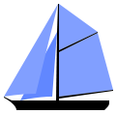
Тендер — одномачтовый тип со сдвинутой к миделю мачтой, имеющий гафельный или бермудский грот, топсель, несколько стакселей и кливеров. Тип грота определяет тип тендера — гафельный или бермудский.

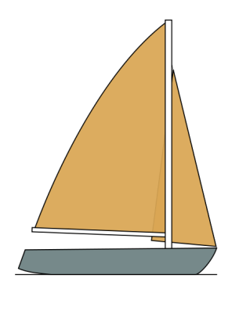
Шлюп — тип вооружения с косым гротом и одним стакселем. Если имеется гафельный грот, то над ним ставится и второй парус — гаф-топсель.

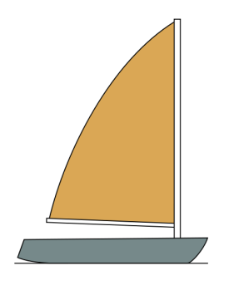
Кэт — тип вооружения с одним косым парусом.
III. Заключительная часть.
Инструктор: А теперь я предлагаю провести зачёт по полученным знаниям.
Студенты рассаживаются в актовом зале , каждому из них выдаётся лист формата А4. Они должны как можно дальше сесть друг от друга чтобы избежать процесса списывания , Инструктор предупреждает, что в случае того если кто – то будет замечен среди подростков в списывании либо у соседа либо с внешних источников ,то он автоматически удалятся с зачета и получает неудовлетворительный балл . По окончанию экзамена листы собираются инструктором ,им же проверяются ,а после все результаты фиксируются в желтом холле. Непосредственно сам экзамен прилагается дидактическим материалом.
Литература:
http://www.kum-parus.kiev.ua/ сайт юных моряков «Парус»;
http://www.shipbottle.ru/projects/txt/mybooks/ «Корабли в бутылках»;
http://flot7.narod.ru/ Парусные суда и их история;
http://www.museum.ru/museum/ships/ сайт музея парусных судов;
http://korabli.xe0.ru/ сайт о судах и кораблях;
http://hotel-krugosvetka.narod.ru/classif.htm классификация парусников;
http://shipmodeling.ru/ верфь на столе;
http://enc-dic.com/sea/ словарь морских терминов.

